**Fundamentos de um Projeto Ágil**

• Papéis e responsabilidades – Product Owner

**Quem é o PO?**

Representa o profissional que tem a visão do que será desenvolvido, as necessidades a serem atendidas, o público que vai utilizar os serviços e os objetivos a serem alcançados.

**Refinig e Planing**

Na Refining o PO apresenta brevemente o que será apresentado na Planing.

O objetivo é o time saber o que será desenvolvido e poder trazer questionamentos ao PO. O importante é que ninguém saia com nenhuma dúvida.

Na primeira etapa da Planing, após a leitura do Backlog, o time decide o que entra ou não na Sprint.

Na segunda etapa da Planing é sugerido que o PO não participe para não exercer influência sobre as atividades a serem desenvolvidas. O time analisa as histórias e decide quais atividades são necessárias para a entrega. Nessa etapa eles podem decidir retirar alguma história por avaliar que não haverá tempo suficiente.

Após isso o PO define as prioridades.

**Release Planing**

Liberação ou lançamento de Software. O fabricante e os desenvolvedores decidem como distribuir o novo produto ou a modificação.

Não é obrigatório uma release a cada Sprint.

Existem dois tipos:

• Release Planing de múltiplas Squads

Consiste em vários times de dev fazendo várias coisas distintas que podem ou não ter correlação, mas ao final da Sprint devem ser agrupadas em uma única release para serem incrementadas em produção. Não tem ação direta do PO.

• Release Planing de Projeto

PO possui demanda muito grande e é necessário quebrar a entrega em várias histórias e em várias sprints. PO deve compreender a real dimensão da demanda, de cada história e deve quebrar as histórias o máximo que puder. PO é o responsável para quebrar as expectativas de tempo dos Stakeholders.

Papel do PO:

Entende a demanda e extrai o maior valor possível

Papel do PO dentro do time:

Ajuda o time a entender a demanda e tira as dúvidas ao longo da Sprint.

• Analisando o escopo e definindo prioridades

Uma forma de definir o escopo corretamente é inverter a ordem e entender qual objetivo ou valor você quer atingir.

É necessário inspecionar cada entrega, validar com o cliente se o produto está dentro da expectativa e realizar as adaptações necessárias.

**Product Backlog**

É composto por Épicos e Estórias e Atividades.

Épicos – incremento sem muito detalhamento. Ajuda na direção dos caminhos que se deve seguir.

Estória – Detalhamento dos Épicos. Um épico se divide em várias estórias, onde ficam descritos o que deve acontecer e suas regras de negócio.

Cada produto tem seu próprio Backlog.

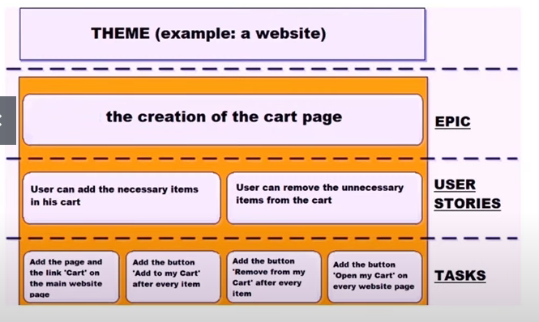

O PO deve dominar todo o Backlog.

**Escrevendo uma estória:**

• Nome da estória

• Descrição (Eu, Como, Quero, Quando...)

• Regras de negócio (Separar regras de front-End de Back-End)

• Tela (Link ou imagem das telas a serem desenvolvidas)

• KPI (Quais objetivos/valor a estória precisa atingir)

• Tagueamento (Como a estória será “Tagueada” para poder mensurar os KPI)

• Critérios deAceite (Qual o passo a passo de todos os caminhos felizes possíveis a estória deve cumprir para que seja considerada aceita)

**Riscos no projeto:**

Riscos positivos – É muito ignorado nos projetos, mas é um dos fatores de maiores ganhos no desenvolvimento de sistemas. (ex.: o que está sendo feito por um time pode ser reaproveitado por outro time. Se não souber, pode acabar refazendo)

Riscos negativos – Itens que podem afetar o prazo, custo ou escopo de um projeto, o que pode acabar o inviabilizando.

• Papel do PO na transformação digital

Transformação Digital:

É um processo no qual as empresas fazem uso da tecnologia para melhorar o desempenho, aumentar o alcance e garantir resultados melhores. É uma mudança estrutural nas organizações dando um papel essencial para a tecnologia.

É muito mais sobre pessoas do que sobre tecnologia. Ensinar pessoas a usar a tecnologia. Mostrar o que podemos fazer para nos beneficiar da tecnologia.

PO é responsável por juntar as pequenas partes e montar o planejamento do produto, que pode ser alterado a cada sprint.

PO deve ter autonomia.

Ser ágil é:

• Agregar mais valor para o cliente.

• Errar rápido e corrigir rápido